Tuscania

Leonardo da Vinci(1452-1519), artist florentin, unul dintre marii maeştri ai Renaşterii, pictor celebru, arhitect, inginer, sculptor şi om de ştiinţă. Profunda lui dragoste pentru cunoştinţă şi cercetare a fost cheia încercărilor sale artistice şi ştiinţifice. Inovaţiile sale în domeniul picturii au influenţat cursul artei italiene pentru mai mult de un secol după moartea sa, şi studiile sale ştiinţiifice – în anamtomie, optică şi hidraulică – au anticipat multe dintre realizările ştiinţei moderne.

Viaţa timpurie din Florenţa

Leonardo s-a născut în micul oraş Vinci, de lângă Florenţa, în Tuscania. A fost fiul unui notar florentin bogat şi a unei ţărănci. În mijlocul anilor 1460, familia s-a stabilit în Florenţa, unde Leonardo a primit cea mai bună educaţie. A avansat rapid social şi intelectual. Arăta bine, vorbea uşor, şi era un muzician bun. În 1466 a devenit ucenicul lui Andrea del Verrocchio, cel mai bun pictor şi sculptor al acelor timpuri. În atelierul lui, Leonardo a învăţat multe lucruri, de la pictura altarelor la crearea uriaşelor proiecte sculpturale în marmură şi bronz. În 1472 a fost admis în ghilda pictorilor din Florenţa, şi în 1476 era considerat tot ucenicul lui Verrocchio.
În 1478, Leonardo a devenit un artist independent. Prima lui comandă a fost pictarea altarului capelei primăriei florentine, pe care nu a executat-o. Prima sa pictură a fost Adoraţia magilor, începută în 1481 şi neterminată. Alte lucrări atribuite tinereţii sale au fost portretul lui Ginevra de’ Benci, şi neterminata Sf. Jerome.

Viaţa în Milan

În jurul anului 1482, Leonardo a intrat în serviciul lui Ludovico Sforza, ducele Milanului, din cauza unei scrisori în care îi spunea ducelui că poate construi poduri portabile, că ştia tehnica construirii tunurilor, că putea construi vehicule blindate, catapulte şi alte maşini de război, că putea executa sculpturi în marmură, bronz şi lut. A servit drept inginer şef în numeroasele acţiuni militare, fiind în acelaşi timp arhitect. În plus, l-a asistat pe matematicianul Luca Pacioli în scrierea tratatului Divina Proportione.
Probele arată că avea ucenici şi elevi în Milan, pentru care a scris diverse texte, strânse mai târziu în Tratatul despre Pictură. Cea mai importantă pictură în timpul şederii la Milan a fost Fecioara stâncilor. A lucrat la pictură mult timp, dar avea un obicei de a
nu termina ce începuse. Din 1495 în 1497, Leonardo a lucrat la capodopera sa, Ultima Cină. Din nefericire, uzul experimental al uleiului pe tencuială a condus la probleme tehnice, şi până în 1500 pictura a început să se deterioreze.

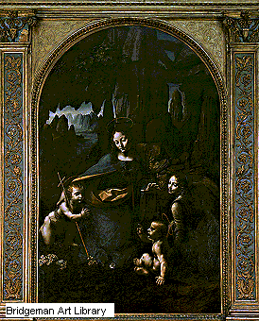

Fecioara stâncilor este una dintre cele mai celebre picturi dintre cele produse în cei 17 ani petrecuţi în Milan. Este cunoscută în două versiuni. Prima, datând din 1485, este expusă la Luvru. A doua, completată în 1506, se află la Galeria Naţională din Londra.
În timpul şederii sale la Milan, Leonardo a produs alte picturi şi desene(dintre care cele mai multe s-au pierdut), desene arhitecturale şi modele pentru domul catedralei din Milan. Cea mai mare comandă a sa a fost pentru o statuie ecvestră a lui Francesco Sforza, tatăl lui Ludovico, pentru curtea casteluilui Sforzesco. În decembrie 1499, familia Sforza a fost alungată din Milan de forţele franceze. Leonardo a făcut modelul din lut, dar metalul destinat statuii a fost folosit pentru tunuri. Modelul a fost distrus de soldaţii francezi, care l-au folosit pe post de ţintă. După aceasta, Leonardo s-a întors în Florenţa.
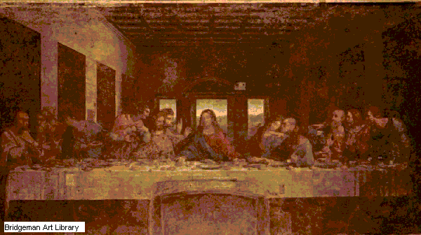
Cina cea de taină este una dintre cele mai faimoase picturi religioase ale lui Leonardo. Fresca surprinde momentul în care Iisus îşi anunţă discipolii că a fost trădat. Deoarece Leonardo a pictat scena într-un amestec de ulei care nu a aderat la perete, fresca s-a deteriorat

Reîntoarcerea în Florenţa

În 1502, Leonardo a intrat în serviciul lui Cesare Borgia, ducele Romagniei şi fiul papei Alexandru al VI-lea. În funcţia sa de arhitect şi inginer, Leonardo a supravegheat munca la fortăreţele de pe teritoriul papal din centrul Italiei. În 1503 devenea membru al comisiei de artişti care trebuiau să decidă locul statuiei lui Michelangelo, David. La sfârşitul anului, Leonardo a început să proiecteze decorarea marii săli a palatului Palazzo Vecchio. Subiectul era lupta de la Anghiari, o victorie glorentină în războiul cu Pisa. A realizat multe desene pentru această pictură şi a realizat o schemă în mărime naturală, dar nu a terminat pictura. Schema însuşi a fost distrusă în secolul 17, şi pictura a supravieţuit numai prin copii, dintre care cea mai faimoasă e cea realizată de Rubens.
În timpul acestei şederi la Florenţa, Leonardo a realizat mai multe portrete, dar singurul care a rezistat este faimosul tablou Mona Lisa, una dintre cele mai renumite picturi care a existat. Este cunoscută şi drept La Gioconda, după presupusul nume al soţului ei.
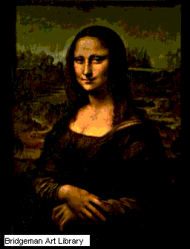

Mona Lisa a fost pictura preferată a lui Leonardo da Vinci. Au fost avansate multe teorii privind zâmbetul misterios al femeii şi identitatea ei.
Călătoriile sale şi moartea

În 1506, Leonardo s-a dus din nou la Milan, la chemarea guvernatorului francez, Charles d’Amboise. Anii următori a fost pictorul curţii lui Louis al XII-lea al Franţei, care se odihnea atunci în Milan. Următorii şase ani, Leonardo şi-a împărţit timpul între Milan şi Florenţa, unde îşi vizita fraţii şi surorile vitrege şi avea grijă de moştenirea sa. În Milan a continuat proiectele sale inginereşti şi a lucrat la o statuie ecvestră pentru Gian Giacomo Trivulzio, comandantul fotţelor franceze din oraş. Chiar dacă statuia nu a fost terminată, schiţele sale s-au păstrat. Din 1514 în 1516 Leonardo a trăit în Roma sub patronajul papei Leo al X-lea. A fost găzduit în palatul Belvedere şi se pare că s-a ocupat în principal cu experimentele ştiinţifice. În 1516 a călătorit în Franţa pentru a lucra pentru Francis I. Şi-a petrecut ultimii ani ai vieţii în castelul de Cloux, lângă Amboise, unde a murit pe 2 mai, 1519.

Picturi

Deşi Leonardo a creat un număr mic de picturi, dintre care multe au rămas neterminate, a fost totuşi un artist inventiv şi influent. În primii ani ai vieţii, stilul său s-a apropiat de acela al lui Verracchio, dar s-a îndepărtat treptat de stilul rigid al învăţătorului său.
Deoarece nici un proiect al lui Leonardo nu a fost completat, apropierea lui către arta tridimensională poate fi judecată doar din desenele sale. În desenele sale arhitecturale, el demonstrează talentul său în lucrul cu formele masive.
Drept om de ştiinţă, Leonardo s-a ridicat deasupra contemporanilor săi. Teoriile sale artistice, precum inovaţiile artistice, se bazau pe observarea atentă şi documentarea precisă. A înţeles, mai bine decât oricine, importanţa observaţiei ştiinţifice precise. Din nefericire, la fel cum nu reuşea să termine operele sale, tot aşa nu a reuşit să completeze tratatele despre o varietate de subiecte ştiinţifice. Teoriile sale sunt păstrate pe multe caiete de notiţe, majoritatea scrise în oglindă. Deoarece au fost scrise aşa, descoperirile sale nu au fost descifrate în timpul vieţii sale. Leonardo a anticipat multe dintre descoperirile timpurilor moderne. În anatomie a studiat circulaţia sângelui, a făcut descoperiri în metereologie şi geologie, a înţeles efectul lunii asupra mareelor ş.a. A fost
printre creatorii hidraulicii şi probabil a descoperit hidrometrul. Schemele sale despre canalizarea râurilor tot mai au valoare practică. A inventat un mare număr de maşinării ingenioase, dintre care foarte multe aveau potenţial, una dintre acestea fiind un costum de scafandru. Dispozitivele sale zburătoare, chiar dacă nu funcţionau, stau la baza principiilor aerodinamice moderne.
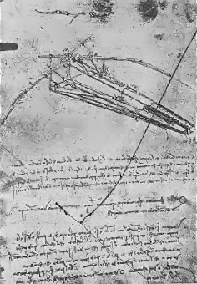

Ornitopterul a fost una dintre cele mai intrigante idei ştiinţifice explorate de Leonardo da Vinci. Chiar dacă invenţiile nu au fost construite niciodată, desenele erau făcute cu măiestrie. Ornitopterul a fost rezultatul fascinaţiei artistului pentru zborul păsărilor.

